Программа отдыха в ДОЛ Энергетик
Каникулы - это замечательная пора свободного от учебы времени, когда ребенок имеет возможность стать активным участником и организатором социально-значимой для себя деятельности. Необходимо только создать условия для использования каникулярного времени в интересах детства.
Летний лагерь создает условия для педагогически целесообразного, эмоционального, привлекательного отдыха и досуга школьников, восстановления их здоровья, удовлетворения потребностей в новизне впечатлений, творческой самореализации, общении и самодеятельности в разнообразных формах, включающих труд, познание, искусство, культуру, игру и другие сферы возможного самоопределения.
Программа «Лето приключений в Здоровой энергетической галактике» - адаптированный вариант летнего модуля комплексной целевой программы «Здоровое поколение» разработанной авторским коллективом Центра детского творчества Вахитовского района г.Казани (Абдуллиной Э.А., Галдиной И.Д. и Бибишевым В.Л.) в рамках программы «Образование и здоровье» Республики Татарстан.
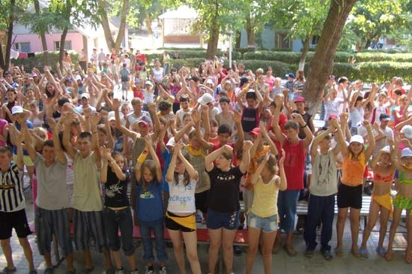
АКТУАЛЬНОСТЬ ПРОГРАММЫ
Слово «Здоровье» в обще популярном определении (словарь русского языка С.И.Ожегова) - это «правильная нормальная деятельность организма». В словаре приводится девятнадцать слов — производных от слова «здоровье», охватывающих многие стороны жизни - от физически благополучного -«здоровый» и «здравый» - в смысле толковый, рассудительный, до «здорово» - хорошо, отлично.
Здоровье - это сумма слагаемых и произведение сомножителей, главными из которых являются, кроме хорошей наследственности -элементы образа жизни детства и школьных лет — когда формируется организм, его биологические, физические и умственные резервы, а затем -образа жизни десятилетий возмужания, зрелости, старости. К XXI веку современная наука, опираясь на мудрость тысячелетий, накопила много знаний о положительных и отрицательных факторах, влияющих на здоровье человека. Но знания всего лишь книжный свод истин, если с|ни не применяются на практике. Последний рубеж от знания к практике - это действия, это внедрение полезных привычек, искоренения вредных.
Чем раньше, шагая по годам жизни, ребенок познает свою собственную роль в формировании здоровья, чем раньше поймет значение самоконтроля, тем реальнее будут достижения поставленных им целей, тем крепче будет тело, выше интеллект, а значит - выше возможности реализации своих способностей.
Лагерь является уникальной формой организации свободного времени детей разного возраста, пола, уровня развития с одной стороны и пространством для оздоровления, формирования здорового образа жизни, профилактики негативных явлений в детско-подростковой среде с другой.
Программа «Лето приключений в Здоровой энергетической галактике» — многодневная игра с разнообразной творческой деятельностью, в которую включается каждый, ведь по природе - ребенок великий фантазер, выдумщик, экспериментатор, искатель приключений.
Новый виток данной программы — это чередование оздоровительных, интеллектуальных, творческих, познавательных, приключенческих форм работы, содержание которых пронизано игрой - ведущей потребностью ребенка.
Игры обуславливают физическое, эмоциональное, духовное развитие детей, способствуют интеллектуальному росту, демонстрируют образцы социального поведения.
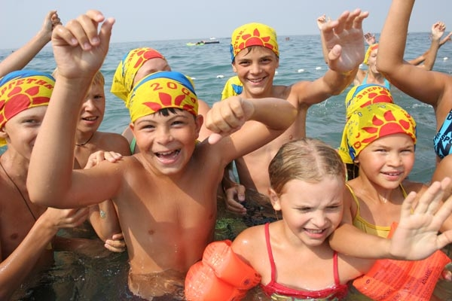
ЦЕЛИ ПРОГРАММЫ
- создание здоровьеобразующей среды для полноценного отдыха и
оздоровления детей и подростков;
- воспитание сознательного отношения к своему здоровью.
ЗАДАЧИ ПРОГРАММЫ
- формирование навыков здорового образа жизни, режима питания и
жизнедеятельности в экологически благоприятной среде в условиях
лета;
- сохранение и восстановление здоровья детей в природно-
климатических условиях Черноморского побережья Краснодарского
края;
- формирование основ экологической культуры;
- повышение социальной активности и содействие адаптации ребенка в
обществе;
- дальнейшее углубление, расширение знаний детей и подростков о
своем здоровье;
- организация дополнительного образования детей в условиях лагеря.
ПЕДАГОГИЧЕСКАЯ ИДЕЯ ПРОГРАММЫ
Укрепление духовного, нравственного, психического и физического
здоровья детей и подростков, создание условий для приобретения ими
позитивного опыта, сознания и готовности строить свою жизнь на основе
сознательного отношения к своему здоровью, саморазвитии,
самореализации и самоопределении.
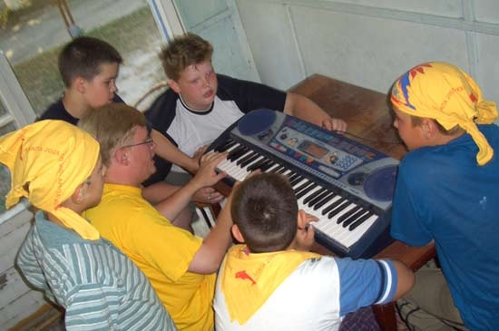
АЛГОРИТМ ИГРОВОЙ ДЕЯТЕЛЬНОСТИ
Игровая модель данной программы - путешествие с приключениями
по «Здоровой энергетической галактике» длиною в 21 день. Путешествие
проходит под девизами: «Будьте здоровы! Всегда здоровы!», «Ни дня без
приключений!».
Алгоритм смены состоит из:
- старта в «Здоровую энергетическую галактику»;
- приключений и исследований звезд, комет, метеоритов;
- возвращения на землю.
Путешествие по «Здоровой энергетической галактике» делится на 3-х дневные уровни. На каждом уровне исследуются 3 космических объекта: звезда, комета, метеорит.
Руководит путешествием ЦУП (центр управления полетом-педагогический коллектив) и клуб звездных лидеров (детское самоуправление). Итоги подводятся по прошествию каждого уровня (через 3 дня) на утренней поверке.
Задача участников программы - космонавтов, объединенных в экипажи, обладающих крепким здоровьем (существует даже устойчивое словосочетание — космическое здоровье) обследовать все объекты здоровой галактики (кометы, метеориты, созвездия, планеты, звезды), наcеляют которую жители, ведущие только здоровый образ жизни. В пути участников ждут приключения, испытания, конкурсы, соревнования, встречи с космическими пиратами, нарушающими законы здоровой галактики.
Каждый экипаж имеет звездную карту «Здоровой галактики», в которой фиксируется успешное выполнение заданий и записываются нарушения, допущенные в ходе приключений и исследований.
Общая звездная карта всех экипажей с результатами, включающая ребят в соревнование, показывает промежуточные результаты и лидеров приключений и путешествия.
Экипаж, набравший наибольшее количество звезд, становится образцовым экипажем и получает право оставить запись о своем экипаже на звездной дорожке.
Участники программы, преодолевшие все приключения и испытания, получают именной сертификат искателя приключений «Здоровой энергетической галактики».
СРОКИ РЕАЛИЗАЦИИ ПРОГРАММЫ
Программа «Лето приключений в Здоровой энергетической галйктике» рассчитана на одну смену (21 день) в летнем оздоровительном лагере.
УЧАСТНИКИ ПРОГРАММЫ
Программа рассчитана на школьников в возрасте 7-16 лет, объединенных в экипажи (отряды) по 30 человек для участия в приключениях и освоении Здоровой энергетической галактики. Во главе экипажа командир и штурман (вожатый).
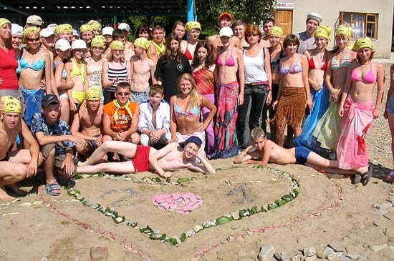
ПРИНЦИПЫ
Реализация Программы базируется на принципах:
- социально-значимой направленности деятельности;
- единства оздоровительной и воспитательной работы с детьми;
- учета половозрастных и индивидуальных особенностей;
- самодеятельности и творчества;
- массовости и общедоступности мероприятий по интересам;
- единоначалия в сочетании с детским и педагогическим
самоуправлением;
- взаимосвязи с семьей и социальной сферой.
